**МЕТОД ПРОЕКТОВ – В ПРАКТИЧЕСКОЙ ДЕЯТЕЛЬНОСТИ.**

Основоположником педагогического метода проектов считается Дж. Дьюи (1859 – 1952), американский философ-прагматик, психолог и педагог. Именно он 100 лет назад предложил строить обучение на активной основе, через целесообразную деятельность ученика, сообразуясь с его личным интересом и личными целями. Для того чтобы ученик воспринимал знания как действительно нужные ему, личностно значимые, требуется проблема, взятая из реальной жизни, знакомая и значимая для ребенка,для решения которой ему предстоит применить уже полученные знания и умения, а также и новые, которые еще предстоит приобрести.

«Решить проблему» значит применить в данном случае необходимые знания и умения из различных областей жизни, получив реальный и ощутимый результат.

Проект – это 5 «П»:

**проблема – проектирование – поиск информации – продукт – презентация.**

Шестое «П» проекта – его **портфолио,** т. е. папка, в которой собраны все рабочие материалы проекта, в том числе черновики, планы, отчеты и др. .

М.О. учителей предметов естественнонаучного цикла и учителя истории работали над осуществлением годичного межпредметного группового проекта.

Начали с поиска проблемы, которая должна была объединить работу преподавателей предметов естественнонаучного цикла, должна быть взята из реальной жизни; быть знакомой, понятной и значимой для ребят.

Остановились на проблеме: «Вода – есть жизнь?»

На следующем этапе мы предложили учащимся 6,7,8 классов участвовать в проекте, выбрав группу по предмету, который им ближе.

Далее каждая группа определила свой круг проблемных вопросов в рамках общей проблемы; спланировали конкретные действия, сроки, ответственных.

Был придуман и спланирован вид продукта – «День Воды».

Начался поиск информации. Ребята работали с литературой; приносили распечатки из Интернета, фотографии, иллюстрации, ксерокопии статей, стихи, загадки, ребусы; составляли кроссворды и т.д. Все это было структурировано, отобран материал для презентации продукта.

В конце 4 четверти мы провели «День Воды», в программе которого были: «уроки воды», перемены, конференция.

Перед «Днем Воды» была проведена большая организационная работа. В этот день не было привычных классов. Каждый ученик составил себе расписание по собственному желанию из предметов, на базе которых осуществлялся проект. В этот день не было портфелей, учебников, тетрадей, обычных дневников.

Каждый ученик изготовил себе дневник по форме:

|  |  |
| --- | --- |
| Расписание уроков | Оценка |
|  |  |

Подойти к оформлению дневников необходимо было творчески.

Учащиеся выставляли оценки учителям за посещенные уроки.

Работу учеников на уроке учителя оценивали «капельками воды». Затем полученные «капельки» можно было обменять на оценки по предметам.

Уроки готовили и вели участники и руководители проекта.

**Историки**  представили исторические взгляды на воду и ее значение в жизни людей в разные исторические периоды.

Урок был проведен в виде игры «Что? Где? Когда?»

**Географы** изучали:

* запасы воды на Земле;
* состав гидросферы;
* круговорот воды в природе.

А также пытались ответить на вопрос: «Смогут ли выжить люди при затоплении материка?» и спроектировать город на воде.

Во время урока демонстрировали фильм, по ходу которого заполняли таблицу и отвечали на проблемные вопросы.

**Группа физиков** исследовала физические свойства воды; ее агрегатные состояния; аномалии.

Урок «Эта загадочная вода…» был проблемно-поисковый. Вот некоторые вопросы из урока:

* Может ли кипеть холодная вода?
* Вода должна кипеть при t = - 80С, а кипит на 180 выше. Почему?
* Почему медицинские грелки наполняют горячей водой, а не горячим воздухом?

Решить проблемы помогали опыты, которые демонстрировали учащиеся.

**Химики** изучали строение молекулы воды, химические свойства воды; способность растворять различные вещества.

**Биологи** раскрывали роль воды в жизни живых организмов. Исследовали воду как среду обитания, отвечая на вопрос: «Легко ли жить в воде?»

Урок химии был назван «Водяные чудеса». Учитывая, что на уроках присутствовали учащиеся 6, 7 классов, которые еще не изучают этот предмет, материал был представлен в наглядной и доступной форме.

Во время урока использовалось мультимедийное пособие; ребята лепили, выполняли тестовые задания. Были продемонстрированы яркие химические опыты.

Группа под руководством учителя ОБЖ выявляла источники загрязнения воды, способы очистки промышленных стоков, этапы очистки питьевой воды.

Во время урока ребята демонстрировали поэтапную очистку воды, способы определения чистоты воды.

Группа под руководством учителя истории СПб решала проблему водоснабжения большого города, изучали историю Невы, значение Невы для города.

Был проведен урок – презентация с использованием мультимедийного продукта.

По ходу урока давалась информация, ставились проблемные вопросы, разгадывали кроссворд.

Был собран материал по теме: «Фонтаны в Петербурге и фонтанное будущее».

В рекреации, где проводились перемены, были вывешены стенды от каждой группы. Проводились различные конкурсы, игры: «Водопровод», «Круговорот воды в природе».

Закончился «День Воды» конференцией. На конференции учащимися были представлены презентации итогов работы каждой группы.

Далее мы провели совместно с детьми анализ работы, наградили лучших участников.

В осуществлении проекта приняли участие 6 преподавателей и 29 учащихся.

Самым ценным в нашем проекте было сотрудничество и сотворчество ребят и учителей.

**Фоторепортаж.**

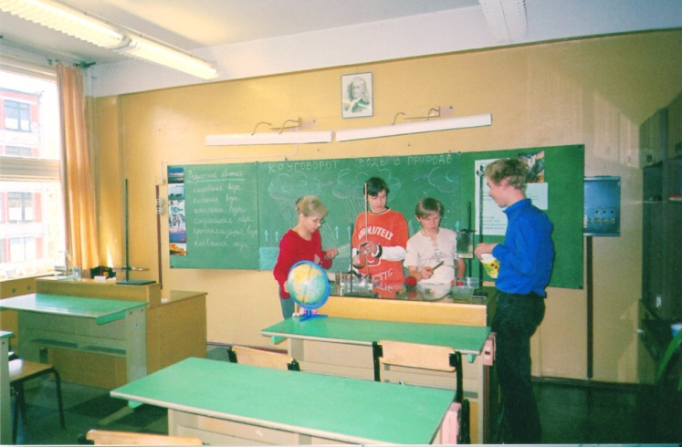 Идет подготовка к уроку физики.

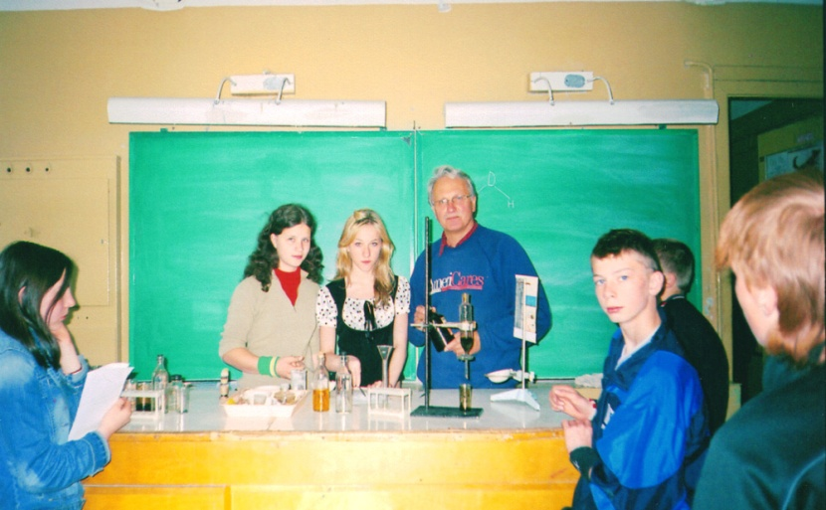

Урок ОБЖ

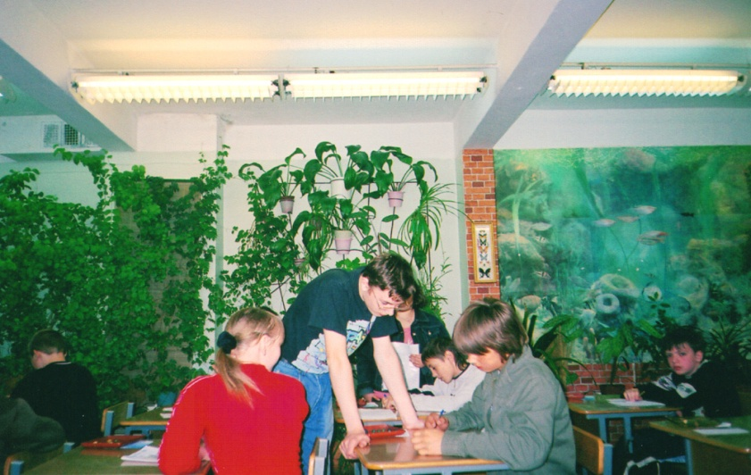

Урок биологии

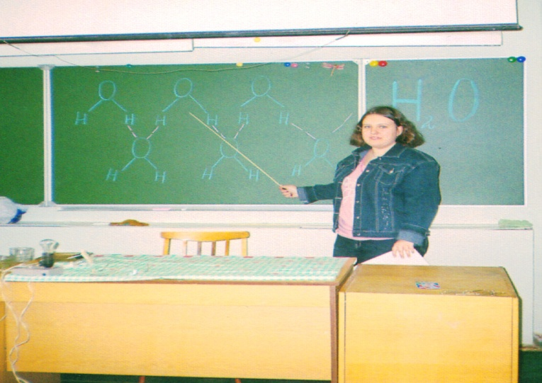

Урок химии

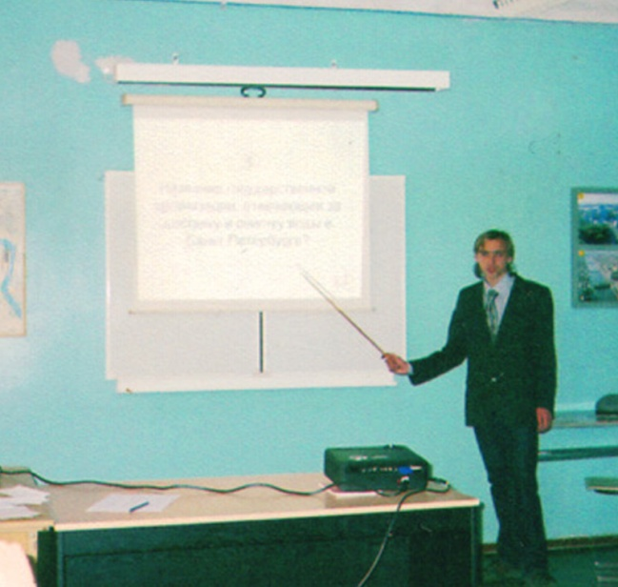 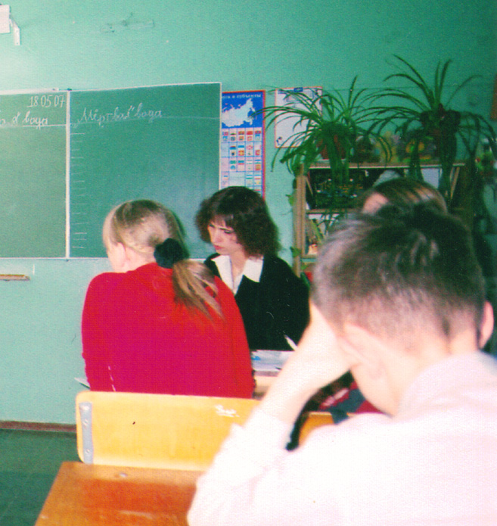

Выступление на конференции Урок географии

**Игры, конкурсы на переменах.**

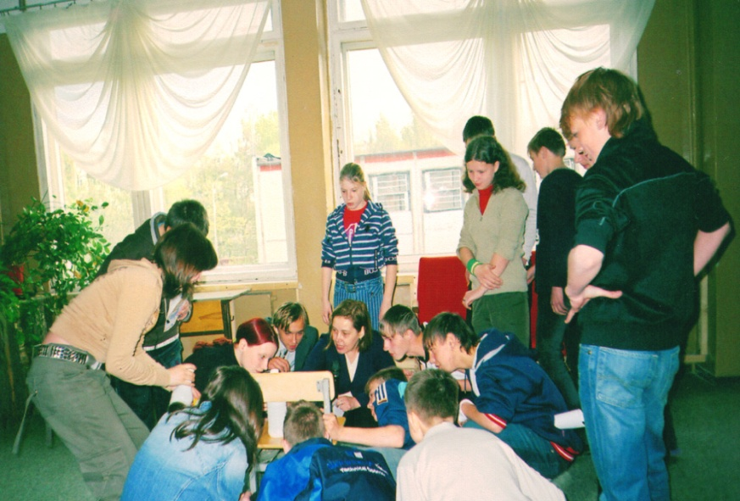

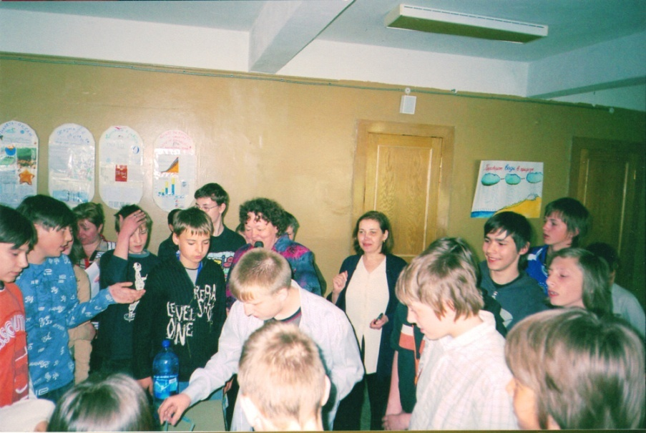

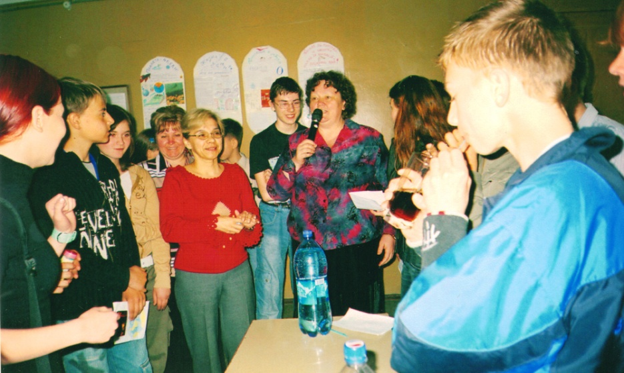

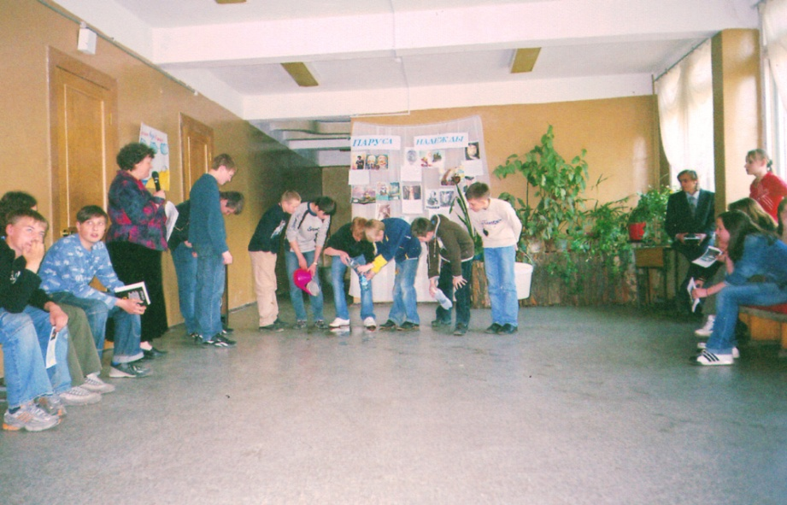

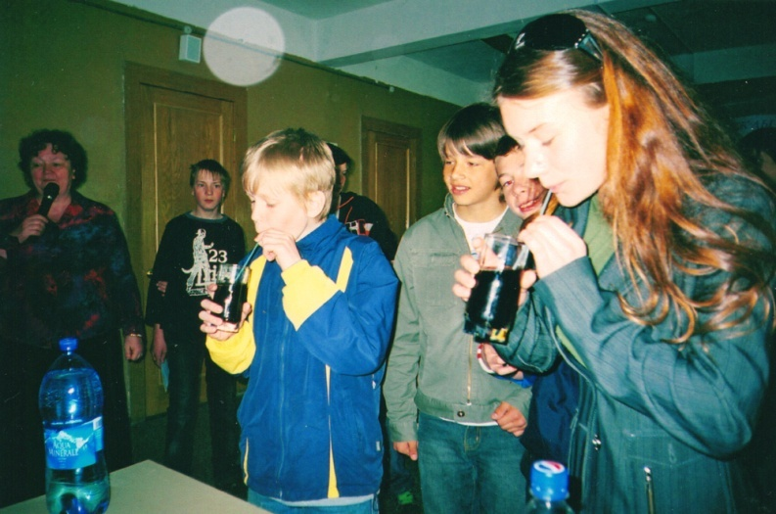

**Фрагменты оформления рекреации.**

